______________________________________________________________________________

Física Teórica II

Terceira Prova – 2º. semestre de 2017 – 09/11/2017
ALUNO :____________________________________________________
NOTA DA PROVA

TURMA: ____ PROF. :______________________

_____________________________________________________________________________________________________________________
ATENÇÃO LEIA ANTES DE FAZER A PROVA
1 – Assine a prova antes de começar.
2 – Os professores não poderão responder a nenhuma questão, a prova é auto-explicativa e faz parte da avaliação o entendimento da mesma.
3 – A prova será feita em 2 horas, impreterivelmente, sem adiamento, portanto, seja objetivo nas suas respostas.
4 – Não é permitido o uso de calculadora
5 – Portar celular (mesmo que desligado) durante a prova acarretará em nota zero.
A prova consiste em 20 questões objetivas (múltipla escolha).
1 - Deverão ser marcadas com caneta
2 - Não serão aceitas mais de duas respostas a não ser que a questão diga explicitamente isto.
3 - Caso você queira mudar sua resposta explicite qual é a correta.
CASO ALGUMA QUESTÃO SEJA ANULADA, O VALOR DA MESMA SERÁ DISTRIBUIDO ENTRE AS DEMAIS.

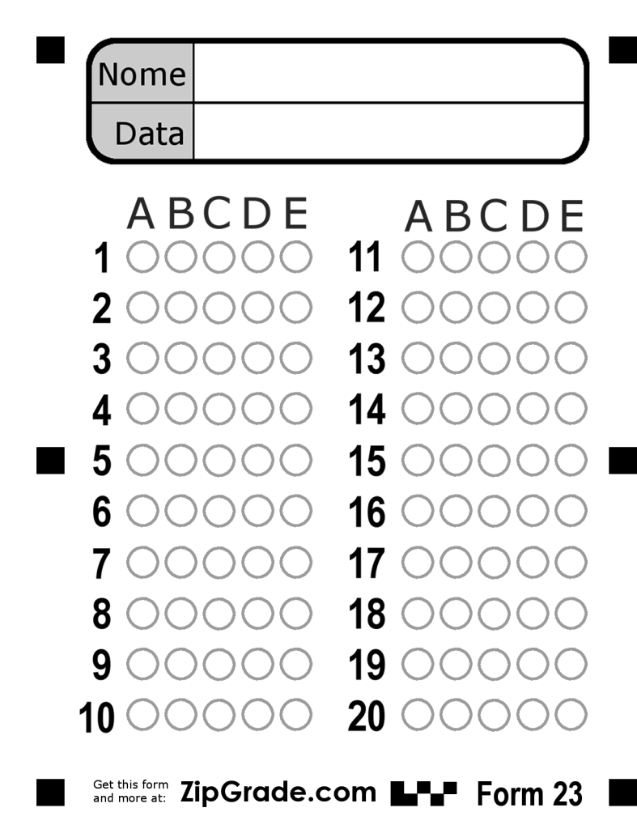
Boa Prova!

Formulário



ou



O enunciado abaixo corresponde às questões de 01 a 05

Um circuito RLC ligado a uma fonte de corrente alternada é mostrado na Figura abaixo. Este circuito se encontra em ressonância e apresenta uma voltagem eficaz (rms) de 250 V.

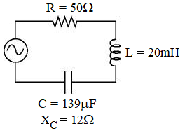

01) (0,5 ponto) Qual é o valor da frequência de oscilação do gerador de corrente alternada que está ligado ao circuito?
a) 100 Hz
b) 200 Hz
c) 300 Hz
d) 500 Hz
e) 600 Hz

02) (0,5 ponto) Qual é o valor da impedância deste circuito?

a) 50 Ω
b) 51 Ω
c) 52 Ω
d) 53 Ω
e) 54 Ω

03) (0,5 ponto) Qual é o valor da corrente máxima que circula neste circuito?

a) 3,5 A
b) 4,8 A
c) 5,6 A
d) 6,2 A
e) 7,0 A

04) (0,5 ponto) O circuito da figura apresenta características:
a) resistivas, pois os valores para as reatâncias indutiva e capacitiva são iguais.
b) indutivas, pois a reatância indutiva apresenta um valor maior que a reatância capacitiva.
c) indutivas, pois constante de fase é positiva.
d) capacitivas, pois a reatância indutiva apresenta um valor menor que a reatância capacitiva.
e) capacitivas, pois constante de fase é negativa.

05) (0,5 ponto) Qual dentre os diagramas de fasores apresentados abaixo melhor representa a relação entre os fasores para a voltagem em cada elemento do circuito? Rep: c)

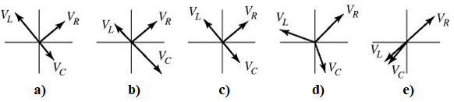

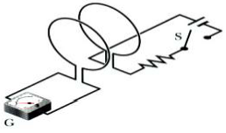06) (0,5 ponto) Um estudante utiliza duas bobinas, um resistor, uma pilha, um interruptor e um amperímetro para fazer a montagem mostrada na figura. Ele liga uma das bobinas em série com uma pilha, um resistor e um interruptor, inicialmente, desligado. A outra bobina, ele a conecta a um amperímetro e a coloca próximo à primeira. Em seguida, o estudante liga o interruptor no instante t₁ e desliga-o no instante t₂. Assinale a alternativa cujo gráfico melhor representa a corrente no amperímetro em função do tempo, na situação descrita. Rep: b

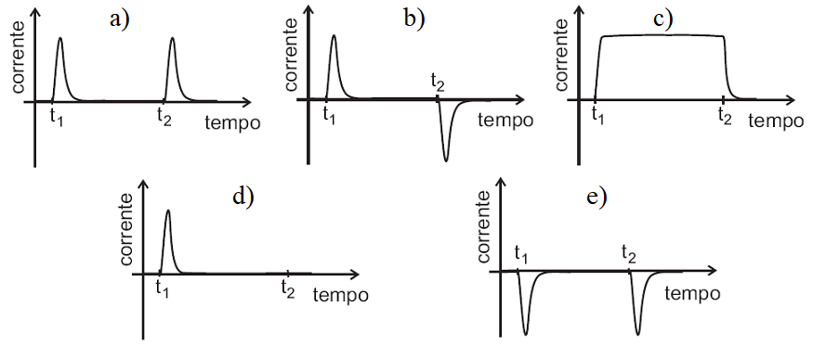

07) (0,5 ponto) Uma barra condutora de comprimento l = 35 cm desliza sem atrito sobre duas barras condutoras e paralelas (veja a figura abaixo). Um resistore R = 2,0 Ω está conectado como mostrado na figura. Um campo magnético constante B = 2,5 T está aplicado perpendicularmente à página. Um agente externo transporta a barra com velocidade v = 8,0 m/s. Qual o valor e o sentido da corrente que circula no circuito (ou seja, que atravessa o resistor de 2,0 Ω)?
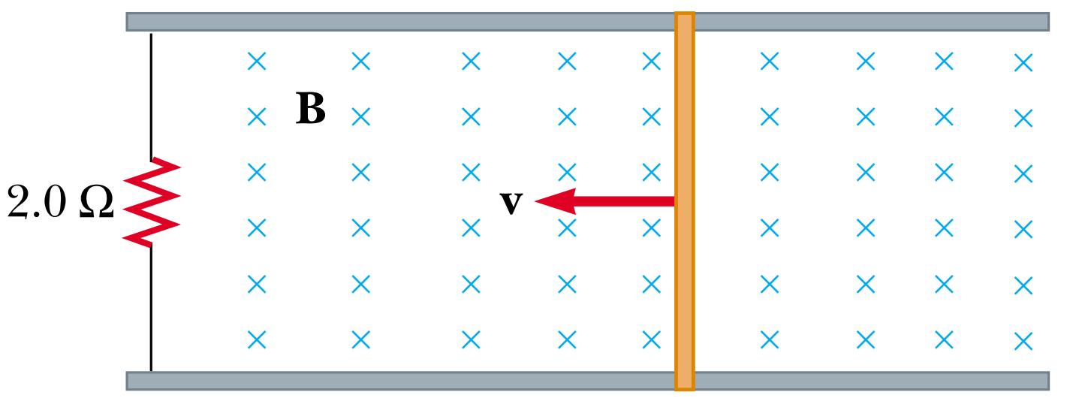
a) I = 7,0 A no sentido anti-horário
b) I = 7,0 A no sentido horário
c) I = 3,5 A no sentido anti-horário
d) I = 3,5 A no sentido horário
e) I = 1,4 A no sentido anti-horário

08) (0,5 ponto) Considere as seguintes afirmações:
I. Ao usar a Lei de Ampère, a integral tem que ser calculada sobre um caminho circular.
II. A Lei de Gauss para o magnetismo nos diz que o fluxo magnético total sobre qualquer superfície nunca é nulo.
III. Pode-se concluir a partir da Lei de Gauss para o magnetismo que não existem pólos magnéticos isolados.
IV. Um campo elétrico é produzido quando um campo magnético varia no tempo.
V. Em um capacitor, a corrente de deslocamento é numericamente igual à corrente entrando em uma das placas.
Quais dentre as alternativas acima estão CORRETAS:

a) I, IV, V
b) III, IV, V
c) II, III, V
d) II, III, IV
e) I, II, IV

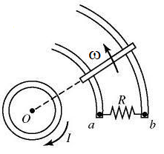09) (0,5 ponto) Na figura abaixo, uma espira circular centrada no ponto O carrega uma corrente I com o sentido indicado na figura. Uma barra está em contato com um par de trilhos condutores circulares e gira ao redor do ponto O com velocidade angular ω, como indicado na figura. Os trilhos são conectados por um resistor R. Dadas as seguintes afirmações:

I. A corrente no resistor é nula.
II. A corrente no resistor flui de a para b.
III. A corrente no resistor flui de b para a.
IV. A direção da corrente no resistor depende do sentido de ω.
V. A magnitude da corrente no resistor depende da magnitude da corrente na espira circular.

Qual das alternativas abaixo lista todas as afirmações VERDADEIRAS?
a) I
b) II e IV
c) III e V
d) II, IV e V.
e) III, IV e V.

10) (0,5 ponto) Sobre a corrente de deslocamento presente na lei de Ampére-Maxwell, podemos afirmar que:
a) Não há diferença conceitual entre a corrente de deslocamento e a corrente elétrica.
b) É apenas um artifício matemático para que a lei de Ampère seja consistente.
c) Está associada a transporte de cargas entre as placas de um capacitor.
d) A corrente de deslocamento e a corrente elétrica são conceitualmente diferentes, mas numericamente iguais.
e) Não há interpretação física para a corrente de deslocamento.

11) (0,5 ponto) Um motor elétrico conectado a uma tomada elétrica de 120 V e 60 Hz executa um trabalho mecânico a uma taxa de 0,40 hp( 1 hp ≈ 750 W). Se este motor drena uma corrente rms de 5,0 A, qual é o valor do seu fator de potência?

a) 0,840
b) 0,500
c) 0,620
d) 0,900
e) 0,460

12) (0,5 ponto) Considere um circuito, contendo uma chave S, como mostrado na figura. Inicialmente, quando a chave está aberta, não há fluxo magnético no indutor. Para t=0,0 s a chave é fechada. Quando a voltagem no resistor é igual à voltagem no indutor, qual é a corrente no circuito?

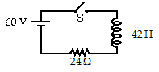a) 0,50 A
b) 1,25 A
c) 1,00 A
d) 0,75 A
e) 1,50 A

13) (0,5 ponto) O circuito mostrado na figura, contendo um resistor de 10 Ω, está em um campo magnético uniforme que entra na página. A corrente no circuito é de 0,20 A no sentido horário. Qual a taxa de variação do campo magnético? Ele está aumentando ou diminuindo?
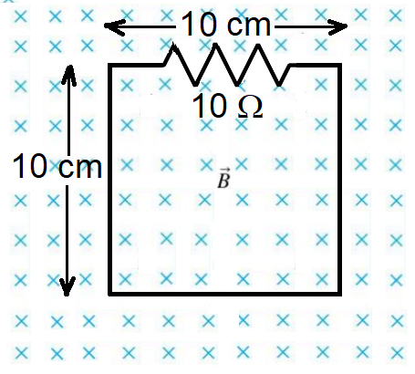
a) zero
b) 200 T/s e aumentando.
c) 20 T/s e diminuindo.
d) 200 T/s e diminuindo.
e) 20 T/s e aumentando.

14) (0,5 ponto) Uma fonte de corrente alternada está conectada a um resistor com R = 75 Ω, um indutor com L = 0,01 H e um capacitor com C = 4 μF. Qual a diferença de fase ϕ entre a voltagem da fonte e a corrente no circuito quando a frequência da fonte for igual a 2500 rad/s?

a) -π / 4
b) π / 2
c) 0
d) π / 4
e) - π / 2

15) (0,5 ponto) Qual é a corrente através da bateria imediatamente após o interruptor S for fechado no circuito da figura abaixo:
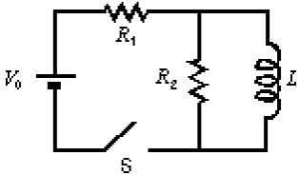
a) 0
b) V₀/R₁
c) V₀/R₂
d) V₀/(R₁+R₂)
e) V₀(R₁+R₂)/(R₁R₂)

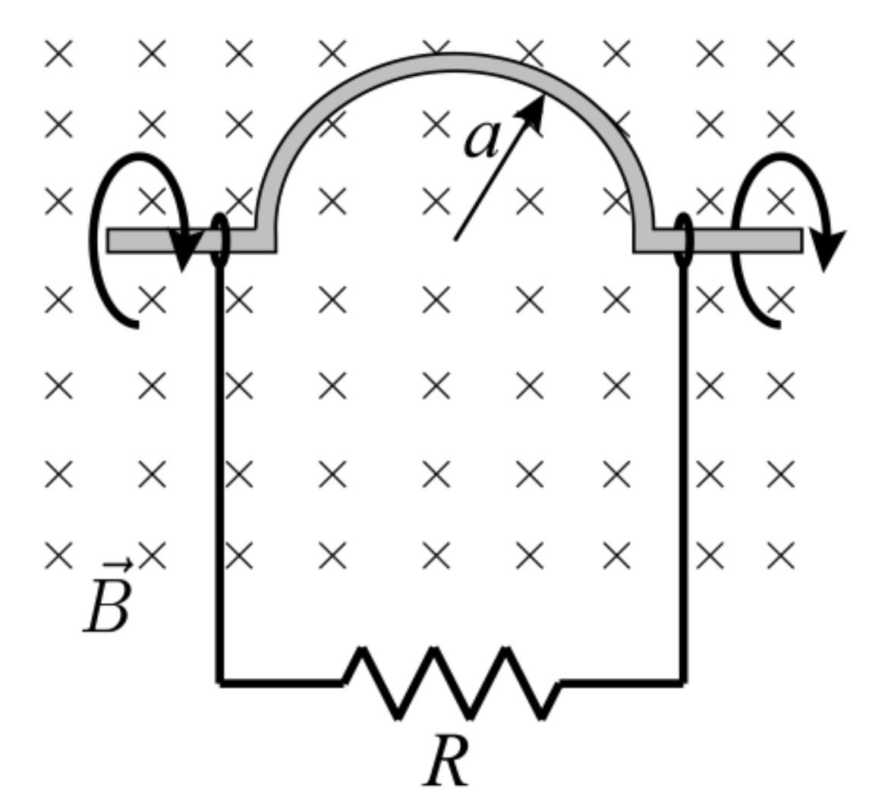16) (0,5 ponto) A figura ao lado mostra uma semi-circunferência de raio a = 10,0 cm que gira com 60 revoluções por segundo na presença de um campo magnético uniforme de 10 mT. Sendo R = 10 Ω, determine a amplitude da corrente induzida no circuito.

a) 270 mA
b) 360 mA
c) 540 mA
d) 810 mA
e) 1080 mA

17) (0,5 ponto) Uma espira circular está imersa em um campo magnético. O gráfico representa o fluxo magnético através da espira em função do tempo. O intervalo de tempo em que aparece na espira uma corrente elétrica induzida é de:
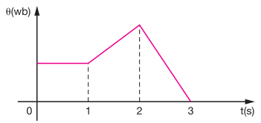a) 0 a 1 s, somente
b) 1 s a 3 s, somente
c) 0 a 3 s
d) 2 s a 3 s, somente
e) 1 s a 2 s, somente

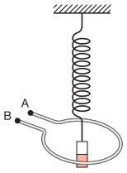18) (0,5 ponto) Um pequeno corpo imantado está preso à extremidade de uma mola e oscila verticalmente na região central de uma bobina cujos terminais A e B estão abertos, conforme indica a figura. Devido à oscilação do ímã, aparece entre os terminais A e B da bobina:

a) uma corrente elétrica constante.
b) uma corrente elétrica variável.
c) uma tensão elétrica constante.
d) uma tensão elétrica variável.
e) uma tensão e uma corrente elétrica, ambas variáveis.

19) (0,5 ponto) O solenóide mostrado na figura tem duas espiras, seção reta de 0,20 m², e um campo (paralelo ao eixo do solenóide) com magnitude dada por B = (4,0 + 3,0t²) T, onde t está dado em segundos. Qual é o módulo da diferença de potencial V_{A} – V_{C} para t = 3,0 s?

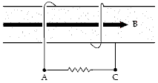a) 7,2 V
b) 9,6 V
c) 3,6 V
d) 5,4 V
e) 4,8 V

20) (0,5 ponto) Uma corrente alternada é fornecida a um componente eletrônico cuja especificação afirma que ele deve ser usado apenas com voltagens abaixo de 16 V. Dentre os valores abaixo, qual a maior voltagem eficaz (V_{rms}) que pode ser aplicada a este componente de maneira que a voltagem limite não seja ultrapassada?

a) 8 V
b) 10 V
c) 12 V
d) 16 V
e) 32 V

